Муниципальное казенное дошкольное образовательное учреждение
«Детский сад №4 «Звёздочка»

Сценарий Новогоднего праздника
в подготовительной группе
«Карнавал игрушек»

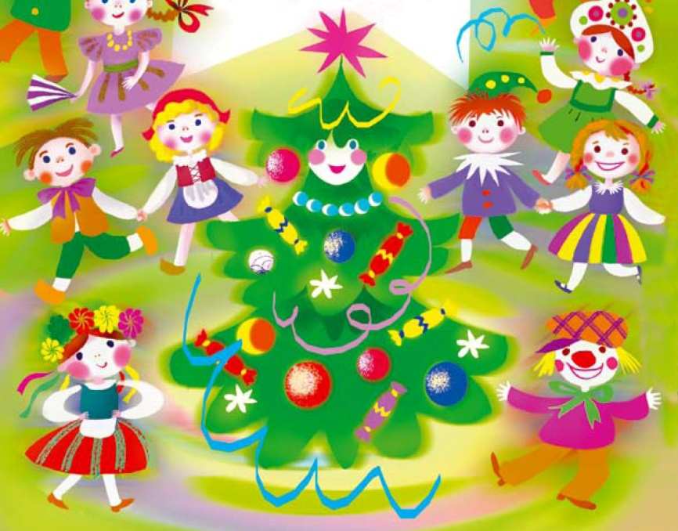
Подготовила и провела
воспитатель Руденко И.Е.

Декабрь, 2022г.

Сценарий Новогоднего праздника в подготовительной группе
«Карнавал игрушек»
Цель: создание праздничной, радостной атмосферы на новогоднем празднике.
Задачи: способствовать развитию музыкальных способностей детей в исполнении песен, хороводов, танцев. Развивать эмоциональную отзывчивость, артистичность и хорошее настроение.

Ход праздника.
Ведущий.
Здравствуйте, гости дорогие!
Новый год стучится в двери,
В Новый год мы в сказку верим,
В Новый год прекрасной феей
Чудеса приходят в дом.
Пусть звонко музыка играет,
Спешите к нам в нарядный зал!
Сюда, игрушки, начинаем
Наш новогодний карнавал.
Под песню «Снег да елки, колкие иголки» дети забегают в зал и танцуют.
По окончании садятся на свои места. Выходит продавец и под музыку щеточкой «сметает пыль с игрушек» детей. Звучит звонок телефона.
Продавец.
Здравствуйте. С вами говорит магазин игрушек.
Старый год завершается.
Новый год приближается.
Снова ёлка, Дед Мороз…
Снова верится всерьез,
Что под самый Новый год
Все как раз произойдет.
Приходите, мамы, приходите, папы,
Приходите, бабушки, приходите, дедушки!
Не ленитесь, поспешите
И детей с собой берите.
Скидки новогодние действуют сейчас,
Денег настоящих не берут у нас.
За стишок или загадку
Можно здесь купить лошадку,
Куклу, гнома –
Все, чего нет дома.
Куклы есть и есть солдаты-
Очень бравые ребята.
Птиц волшебных стая,
Прилетит играя.
Клоуны смешные,
Колпаки цветные.
И, конечно, Дед Мороз!
Рассмешит он всех до слез!
Только у нас,
В магазине игрушек,
Огромнейший выбор
Друзей и подружек.
Продавец.
Всем игрушкам приготовиться:
Солдатам всем построиться!
Куклам выйти из коробочек,
Остальным слезть с полочек!
Выходят дети - «игрушки» - участники карнавала поют песню «Новый год стучится»
1-й ребенок Ёлки нашей нету краше:
Достает до потолка.
Вся в игрушках и гирляндах,
До чего же хороша!

2-й ребенок Пусть звучит же песня звонко,
Поприветствуем гостей!
Вся в огнях сияет ёлка…
Дед Мороз уж у дверей.

3 ребенок На свете так бывает,
Что только раз в году
На елке зажигают ,
Красивую звезду.
Звезда горит, сияет.
Блестит на речке лед
И значит наступает
Счастливый Новый год!
Ребенок. Посмотрите, к нам на праздник
В гости елочка пришла
Елочных игрушек разных
На себе она несла.
Ребенок. Засверкай огнями, елка,
Нас на праздник позови!
Все желания исполни,
все мечты осуществи!

4 ребенок У нее наряд зеленый,
Шишки да иголки.
Этой ночью новогодней ,
Расцветает елка.
Огоньки горят- сияют,
Шарики, игрушки
В эту ночь светлее станет.
Людям и зверушкам!

Продавец. У меня игрушек много
Я про всех вам расскажу
Рассмотреть дам и потрогать
И советом помогу
В магазине у меня куклы есть большие.
«Мама», «папа» говорят, ходят, как живые.
Бант огромный в волосах,
Платье в рюшах и цветах.
Продавец выводит девочек-кукол к елке, помогает им принять красивую позу, поправляет бантики и представляет каждую куклу.
1 кукла
Мы заведены ключами
И теперь шагаем сами,
2 кукла
Туфельками мы стучим,
Танцевать для вас хотим
3 кукла
Я хорошая игрушка
Буду девочкам подружка
4кукла
Я сидеть могу в коляске
Закрывать умею глазки
5 кукла
Я кукла как картинка
А зовут меня Мадинка
6 кукла
Я куколка красивая
В игре не заменимая.
Танец кукол
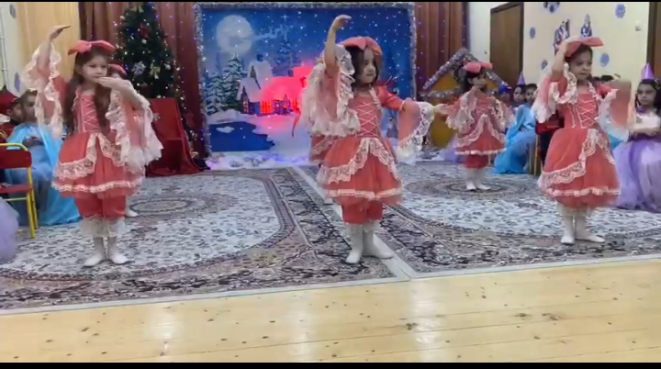
Продавец..
Оловянные солдаты маршируют до зари.
Изо все из математики знают только «Раз, два, три!»

1 солдатик
Мы сейчас пойдем направо раз, два, три.
А потом пойдем налево раз, два, три.
Подойдем поближе к елке - раз, два, три
2 солдатик
И посмотрим на иголки- раз, два, три
Отойдем от елки вместе - раз, два, три
И потопаем на месте- раз, два, три
3 солдатик
Все в кружочек соберемся- раз, два, три
А потом мы разойдемся- раз, два, три
А потом мы топнем ножкой - раз, два, три
И похлопаем в ладоши- раз, два, три»
«Танец оловянных солдатиков ».
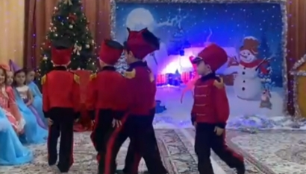

Продавец.
В нашем лучшем магазине
Есть волшебницы одни
Они маленькие феи
Наколдуют от души.
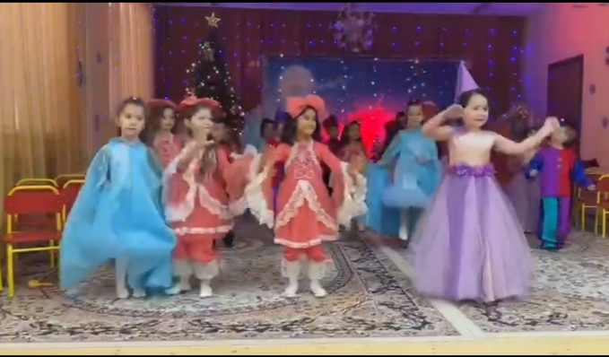
Фея 1
Я – добрая фея
Пришла к вам из сказки.
Волшебная палочка есть у меня,
Сегодня вокруг карнавальные маски,
Море задора, веселья, огня.

Фея 2
Все мои подружки – феи
К вам на праздник прилетели,
Поиграть с лесным народом,
Всех поздравить с Новым годом.

« Танец Фей»

Продавец
Был он счастлив в магазине,
Красовался на витрине
Не один, а с друзьями
Смешит всех на карнавале
Чудеса они творят
И потешно говорят,
То фонтаном слезы льют,
Кувыркаются, поют,
Лица размалеваны
Выступают клоуны.
«Танец клоунов»

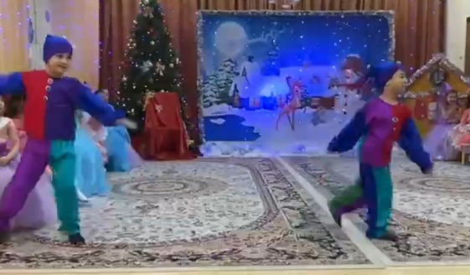
Клоун 1.
Очень цирк люблю, друзья,
На арене главный – я
Я – веселый и смешной,
Завожу своей игрой.
Клоун 2.
Клоун я такой забавный,
Я – веселый, добрый, славный,
Всех детишек рассмешу,
И больших растормошу.
Клоун 3.
Ха-ха-ха! А вот и я»!
Хлопайте в ладоши.
Вы теперь мои друзья!
Я же друг хороший.
Я забавный и смешной
Улыбайтесь все со мной!
Будет каждый очарован.
Я – веселый рыжий клоун!

Продавец
Есть прекрасные жар –птицы,
Любят по небу кружиться,
Нас сияньем осветят,
Прямо к звездам улетят.
«Танец птиц»

Продавец.
А вот эти игрушки продаются у меня только раз в году
В красной шубе и с мешком
Он приходит в каждый дом.
Подарки он в мешке несет,
В Новый год их раздает.
Внучка есть у старика –
Белолица и стройна.
Деду внучка помогает,
С вами спляшет, поиграет.
Кто же это?
Дети - игрушки. Дед Мороз и Снегурочка.
Продавец обращается к игрушкам: « Куклы мои дорогие, давайте все вместе позовем Деда Мороза».
Дети –игрушки зовут Деда Мороза.
Под музыку появляются Дед Мороз и Снегурочка.
ДЕД МОРОЗ.
Привет вам, ребятишки,
Девчонки и мальчишки.
Весёлые, забавные,
Детишки очень славные.
Поздравляю вас с весёлым праздником!
Низкий поклон всем вам … проказникам!
СНЕГУРОЧКА: Дедушка! Какие проказники?
Д.М.: Ты считаешь, что среди этих ребят нет проказников?
СНЕГУРОЧКА: Ни единого!
Д.М.: Да? Ну-ка, спросим у них самих.
Ребята, есть среди вас проказники? (Нет!)
А безобразники? (Нет!)
А озорники? (Нет!) А шалунишки? (Нет!)
А хорошие ребятишки? (Нет!)
Вот видишь, Снегурочка, и хороших ребятишек среди них тоже нет.(Если дети говорят: «Да!», то Дед Мороз говорит: «Хорошо, я очень рад, что тут собрались хорошие ребятишки.»
Продавец.
Нет, Дедушка Мороз, здесь собрались замечательные ребятишки. И они приготовили тебе стихи.
Дед Мороз.
Послушаю, с удовольствием. Целый год ждал.
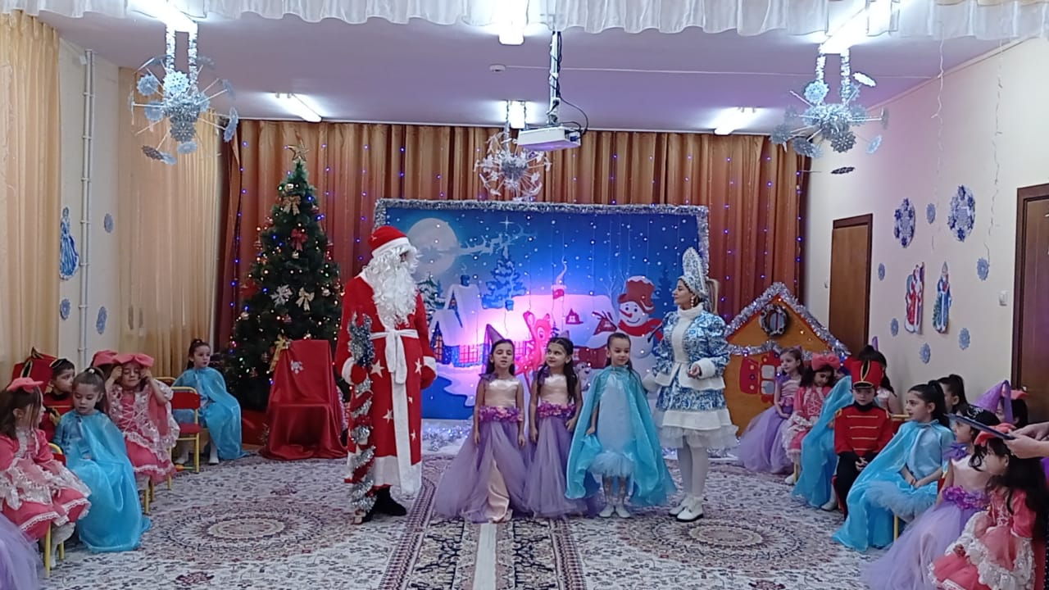
Ребенок.
Снег пушистый, серебристый,
Дед Мороз на тройке мчится,
Ель нарядная шумит,
И салют в лесу гремит!
Ребенок.
Посмотрите, кто идет?
И подарки нам несет?
Борода и красный нос
Это….
Дети (хором). Дедушка Мороз.
Ребенок.
Ах, Новый год – удивительный бал!
Сколько друзей ты хороших собрал,
Пусть все танцуют, смеются, поют,
Нас чудеса Новогодние ждут.

Снегурочка. Дети, а вы знаете песню про Дедушку Мороза?
Дети. Да.

Ведущий. Давайте споем песню для наших гостей.
Дед Мороз. Будем Новый год встречать, Песню надо запевать. Становись –ка в хоровод весь честной народ.
Хороводная песня «Сани – лебеди летели»
ДЕД МОРОЗ. Молодцы ребятишки! Любите играть?
Дети. Да.
Игра «Расскажи нам, дедушка где ты был?»
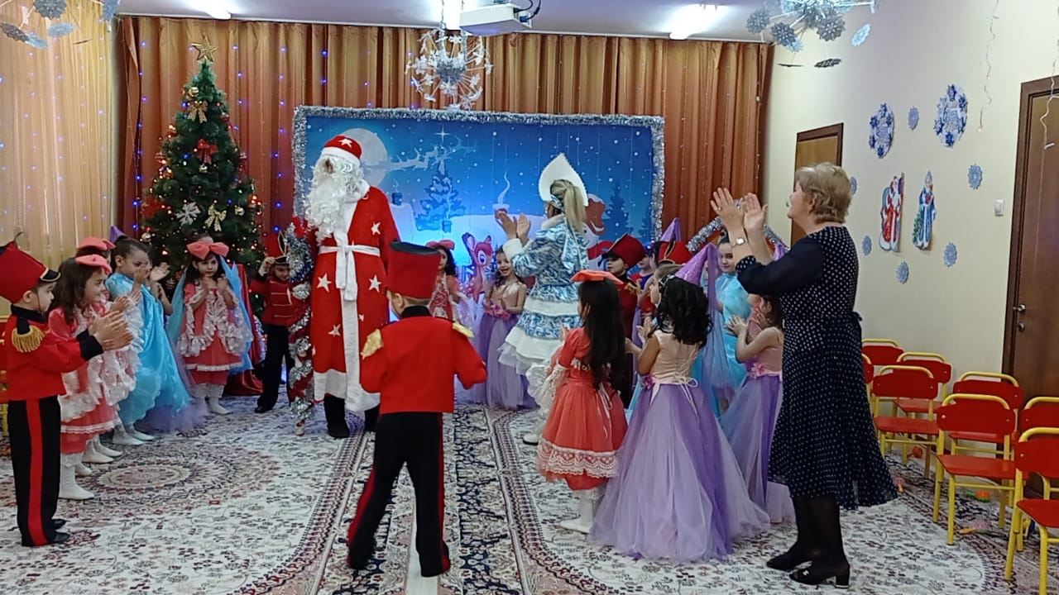
Ведущий. Дедушка Мороз, Снегурочка, наши ребятки приготовили вам сюрприз.
Д.Мороз. Сюрпризы я люблю.
Ведущий. Садись удобнее и слушай.
Песня «Едет белая карета» (шумовой оркестр)
Д.Мороз благодарит детей.

Ребенок.
Идут часы, проходят дни -
Такой закон природы,
И мы сегодня все хотим
Поздравить с Новым годом!

Ребенок.
Пусть исполняться ваши желанья
И пусть каждого счастье найдет!
Пусть с удачей и без опоздания
Новый год к вам с улыбкой войдет!

Ребенок.
Желаем вам светлых и радостных дней,
Здоровья, успехов, надежных друзей,
Пусть Новый год вам принесет
Побольше удач и поменьше невзгод!

Дед Мороз со Снегурочкой присоединяются к поздравлениям.
Звучит сказочная музыка, Дед Мороз со Снегурочкой раздают подарки.

